附件3
照片粘贴处
照片粘贴处

医师资格考试试用期考核证明
报名编号：
姓 名 |  |  | 性 别 |  |  |  |  | 出生年月
民 族 |  |  | 所学专业 |  |  |  |  | 医学学历
取得学历  年 月 |  |  | 有效身份证件号码
报考类别
试用机构 | 名称
试用机构 | 地址 |  |  |  |  |  |  | 邮编
试用机构 | 登记号 |  |  |  |  |  |  | 法定代表人
试用起止  时 间 | （ ）年（ ）月至（ ）年（ ）月
主要试用  岗位(科室) | 岗位(科室)  名称 |  |  | 带教老师评价 |  |  | 带 教 老 师  医师执业证书号码 |  |  | 带教老师签字
主要试用  岗位(科室) |  |  |  | 合格 | 不合格 |  |  |  |  | 带教老师签字
试用机构  考核意见 | 合格 （ ） 不合格（ ）  单位法人代表/法定代表人签字：单位公章  年 月 日
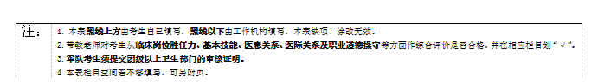报名点审核意见 | 报名点公章： 经手人签字：  年 月 日

